1. **Escoja cinco (5) posibles amenazas que pueden afectar su comunidad. Piense en los últimos _____ años.**

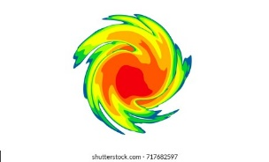 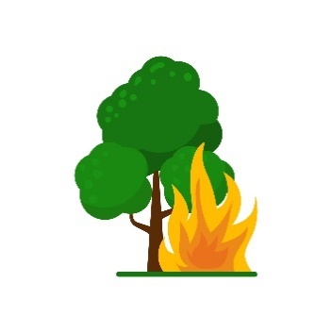 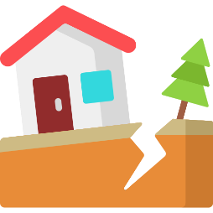  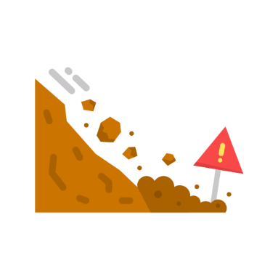

Huracán o Fuego Terremoto Inundación Deslizamiento de tierra

Tormenta forestal

OTRO:

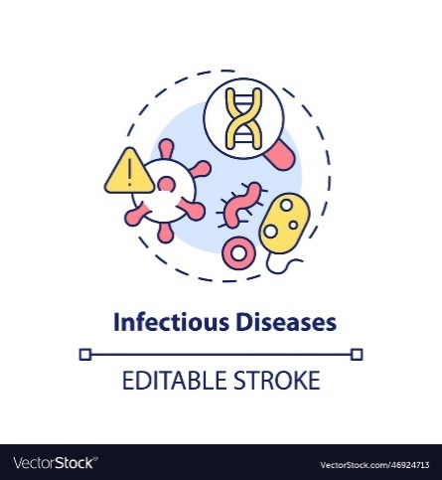 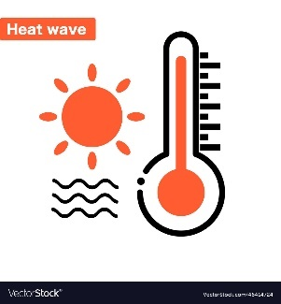

Enfermedades Ola de calor Corte de energía Problemas de

Infecciosas eléctrica telecomunicaciones

1. **Anote las amenazas escogidas en la tabla en blanco. Asigne un color según la FRECUENCIA histórica de cada amenaza y otro color para el IMPACTO de cada evento en los últimos ___ años de acuerdo a las siguientes escalas.**

|  |  |
| --- | --- |
| **FRECUENCIA DE LA AMENAZA** | |
| **CONCEPTO** | **COLOR** |
| Ha ocurrido muy pocas veces |  |
| Ocurre ocasionalmente |  |
| Ocurre muy frecuentemente |  |

|  |  |
| --- | --- |
| **IMPACTO SEGÚN VULNERABILIDAD COMUNITARIA** | |
| **CONCEPTO** | **COLOR** |
| No hay personas heridas  No hay daños ni pérdidas |  |
| Personas con heridas menores  Pocos daños y pérdidas |  |
| Personas con heridas graves o que han muerto  Grandes daños y destrucción de propiedades |  |

|  |  |  |
| --- | --- | --- |
| **Amenaza** | **Frecuencia** | **Impacto** |
| 1. |  |  |
| 2. |  |  |
| 3. |  |  |
| 4. |  |  |
| 5. |  |  |

1. **Evalúe y escriba en la tabla el nivel de riesgo para cada amenaza, según la combinación de colores asignados para cada una.**

RIESGO EXTREMO**: Frecuencia + Impacto**

RIESGO ALTO**: Frecuencia + Impacto OR Frecuencia + Impacto**

RIESGO MEDIO**: Frecuencia + Impacto O Frecuencia + Impacto O Frecuencia + Impacto**

**Frecuencia + Impacto O Frecuencia + Impacto**

RIESGO BAJO**: Frecuencia + Impacto**

|  |  |
| --- | --- |
| **Amenaza** | **Riesgo**  (extremo, alto, medio o bajo) |
| 1. |  |
| 2. |  |
| 3. |  |
| 4. |  |
| 5. |  |

1. **Ordene la lista de amenazas desde la amenaza con mayor riesgo hasta la de menor riesgo.**

**Lista prioritaria de preparación comunitaria:**

|  |  |
| --- | --- |
| **Riesgo**  **(en orden)** | **Amenaza** |
|  |  |
|  |  |
|  |  |
|  |  |
|  |  |

1. **¡Ha completado exitosamente el análisis de riesgo para su comunidad!**

**Próximos pasos:** Herramienta de planificación agrícola, Análisis FODA Comunitario, Mapeo de Recursos Comunitario y Planificación comunitaria ante emergencias y desastres

**ANÁLISIS DE RIESGO DE LA COMUNIDAD _______VILLA MONTE________________**

1. **Escoja cinco (5) posibles desastres naturales y/o emergencias que pueden afectar tu comunidad. Piense en los últimos _____ años.**

5

 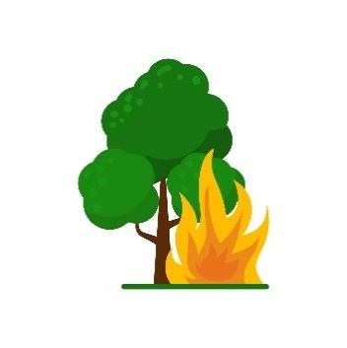  

Huracán Fuego Terremoto Inundación Deslizamiento de tierra

Tormenta forestal

OTRO:

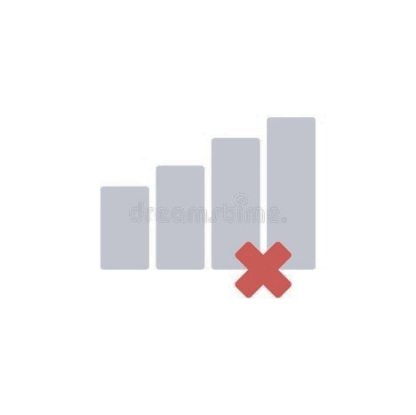

Enfermedades Ola de calor Corte de energía Problemas de

Infecciosas eléctrica telecomunicaciones

1. **Asigne un color según la FRECUENCIA histórica de cada evento y sus IMPACTO en los últimos ____ años de acuerdo a las siguientes escalas.**

|  |  |
| --- | --- |
| **FRECUENCIA DEL EVENTO** | |
| **CONCEPTO** | **COLOR** |
| Ha ocurrido muy pocas veces |  |
| Ocurre ocasionalmente |  |
| Ocurre muy frecuentemente |  |

|  |  |
| --- | --- |
| **IMPACTO DEL EVENTO** | |
| **CONCEPTO** | **COLOR** |
| No hay personas heridas  No hay daños ni pérdidas  No afecta |  |
| Personas con heridas menores  Pocos daños y pérdidas |  |
| Personas con heridas graves o que han muerto  Grandes daños y destrucción de propiedades |  |

|  |  |  |
| --- | --- | --- |
| **Emergencia** | **Frecuencia** | **IMPACTO** |
| Inundación | rojo | rojo |
| Terremoto | verde | verde |
| Enfermedades respiratorias | amarillo | rojo |
| Huracán | amarillo | verde |
| Ola de calor | amarillo | rojo |

1. **Evalúe y escriba en la tabla el nivel de riesgo para cada escenario, según la combinación de colores asignados para cada evento.**

RIESGO EXTREMO**: Frecuencia + IMPACTO**

RIESGO ALTO**: Frecuencia + IMPACTO O Frecuencia + IMPACTO**

RIESGO MEDIO**: Frecuencia + IMPACTO O Frecuencia + IMPACTO O Frecuencia + IMPACTO**

**Frecuencia + IMPACTO O Frecuencia + IMPACTO**

RIESGO BAJO**: Frecuencia + IMPACTO**

|  |  |
| --- | --- |
| **Emergencia** | **Riesgo**  (extremo, alto, medio o bajo) |
| Inundación | extremo |
| Terremoto | bajo |
| Enfermedades respiratorias | alto |
| Huracán | medio |
| Ola de calor | alto |

1. **Ordene la lista de eventos desde el evento con mayor riesgo hasta el evento de menor riesgo.**

**Lista prioritaria de preparación comunitaria a emergencias y desastres :**

|  |  |
| --- | --- |
| **Riesgo**  **(en orden)** | **Evento o escenario de emergencia o desastre** |
| EXTREMO | 1. Inundación |
| ALTO | 1. Ola de calor |
| ALTO | 1. Enfermedades respiratorias |
| MEDIO | 1. Huracán |
| BAJO | 1. Terremoto |

1. **¡Ha completado exitosamente el análisis de riesgo para su comunidad!**

**Próximos pasos:** Herramienta de planificación agrícola, Análisis FODA Comunitario, Mapeo de Recursos Comunitario y Planificación comunitaria ante emergencias y desastre